 | Carátula para entrega de prácticas
Facultad de Ingeniería |  | Laboratorio de docencia

Laboratorios de computación
salas A y B

Profesor: | Marco Antonio Martinez Quintana
Asignatura: | EDA I
Grupo: | 17
No de Práctica(s): | 11
Integrante(s): | Colima Flores Mauricio Gibrán
No. de Equipo de cómputo empleado: | PC personal
No. de Lista o Brigada: | 11
Semestre: | 2020-2
Fecha de entrega: | 24-03-2020
Observaciones:

CALIFICACIÓN: __________
Objetivo:

El objetivo de esta guía es implementar, al menos, dos enfoques de diseño (estrategias) de algoritmos y analizar las implicaciones de cada uno de ellos.

Introducción:

Existen diversas estrategias para la construcción de algoritmos, a continuación se explican algunas de las más usuales

Fuerza bruta
El objetivo de resolver problemas por medio de fuerza es bruta es hacer una búsqueda exhaustiva de todas las posibilidades que lleven a la solución del problema. Un ejemplo de esto es encontrar una contraseña haciendo una combinación exhaustiva de caracteres alfanuméricos generando cadenas de cierta longitud. La desventaja de resolver problemas por medio de esta estrategia es el tiempo que toman

Algoritmos ávidos (greedy)
Esta estrategia se diferencia de fuerza bruta porque va tomando una serie de decisiones en un orden específico, una vez que se ha ejecutado esa decisión, ya no se vuelve a considerar. En comparación con fuerza bruta, ésta puede ser más rápida; aunque una desventaja es que la solución que se obtiene no siempre es la óptima.

Bottom-up (programación dinámica)
El objetivo de esta estrategia es resolver un problema a partir de subproblemas que ya han sido resueltos. La solución final se forma a partir de la combinación de una o más soluciones que se guardan en una tabla, ésta previene que se vuelvan a calcular las soluciones.

Top-down
A diferencia de bottom-up, aquí se empiezan a hacer los cálculos de n hacia abajo. Además, se aplica una técnica llamada memorización la cual consiste en guardar los resultados previamente calculados, de tal manera que no se tengan que repetir operaciones. Para aplicar la estrategia top-down, se utiliza un diccionario (memoria) el cual va a almacenar valores previamente calculados. Una vez que se realice el cálculo de algún elemento de la sucesión de Fibonacci, éste se va a almacenar ahí.

Incremental
Es una estrategia que consiste en implementar y probar que sea correcto de manera paulatina, ya que en cada iteración se va agregando información hasta completar la tarea.

Divide y vencerás
Es una estrategia que consiste en:
♣ Dividir el problema en subproblemas hasta que son suficientemente simples que se pueden resolver directamente.
♣ Después las soluciones son combinadas para generar la solución general del problema.

Modelo RAM
Cuando se realiza un análisis de complejidad utilzando el modelo RAM, se debe contabilizar las veces que se ejecuta una función o un ciclo, en lugar de medir el tiempo de ejecución.

Desarrollo:

Fuerza bruta

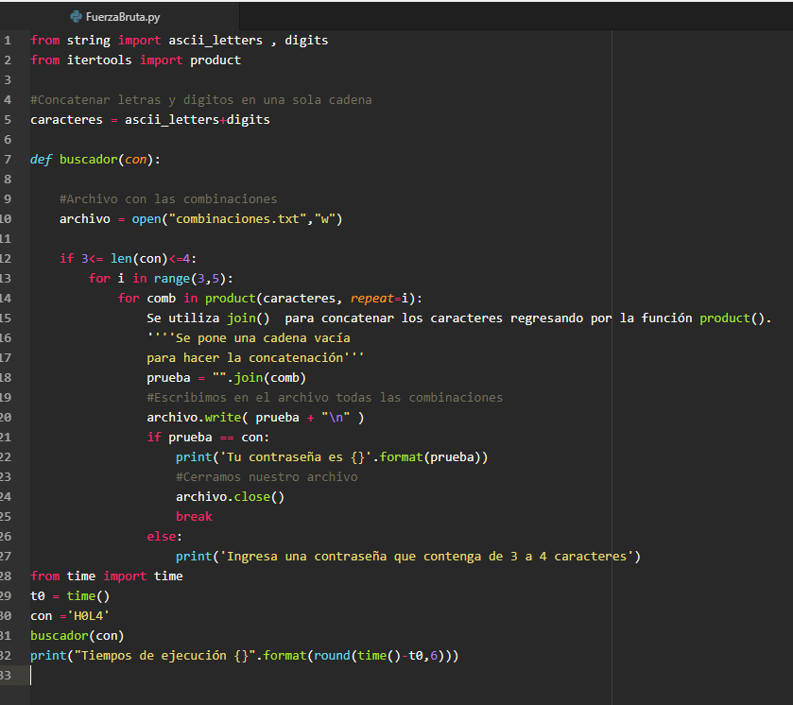

Algoritmos ávidos (greedy)

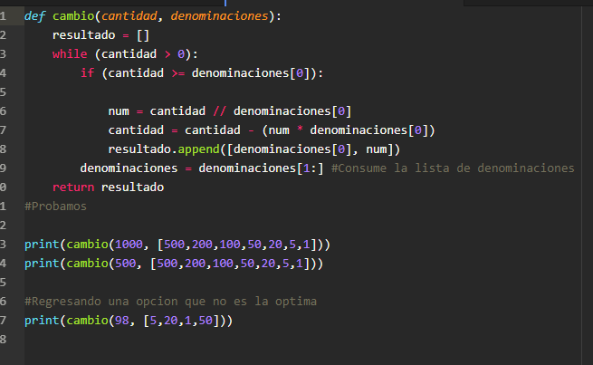

Bottom-up (programación dinámica) e iterativos

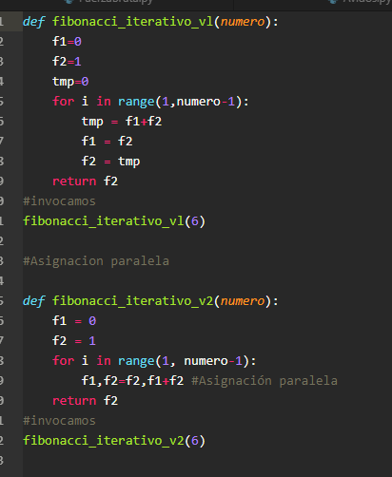

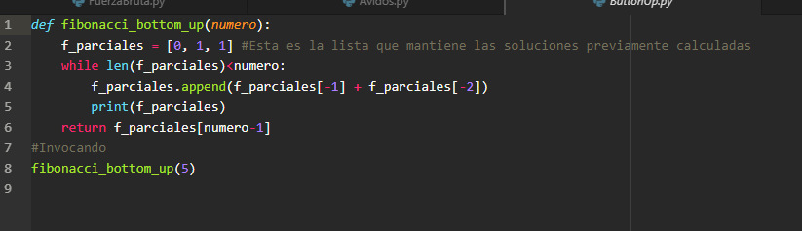

Top-down

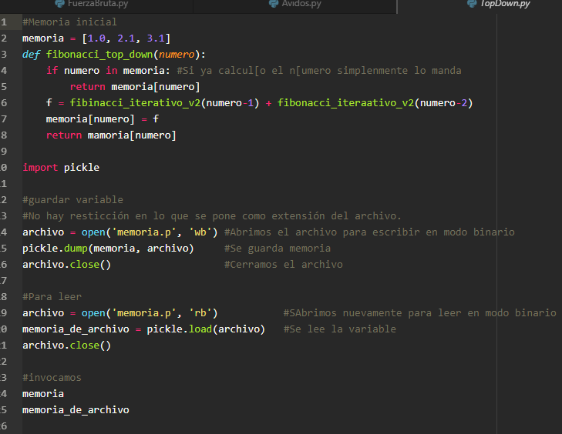

Gráficas en tiempo de ejecución

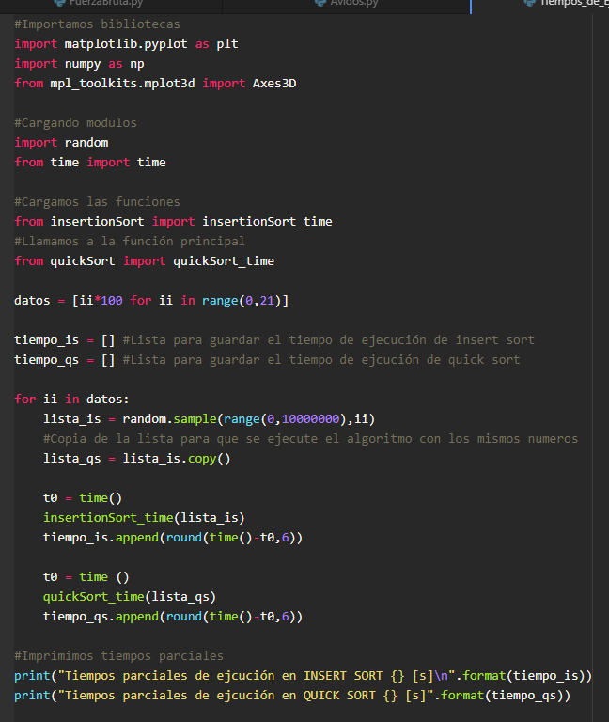
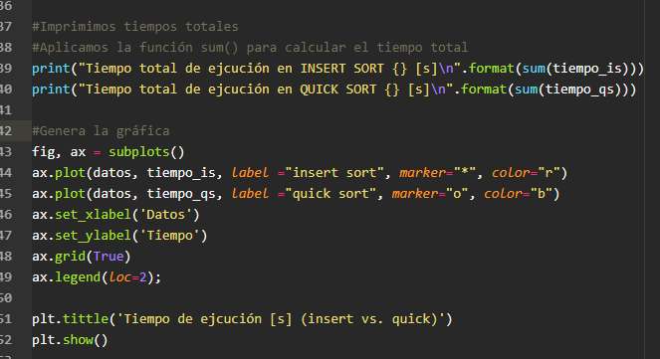

Modelo RAM

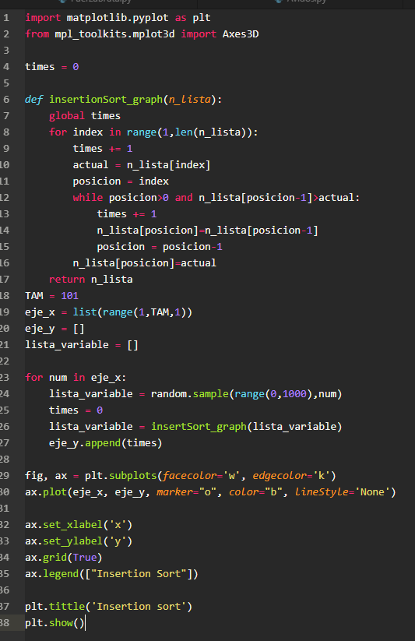

Conclusiones:

Implementamos más de dos enfoques de diseño de algoritmos y analizamos las implicaciones de cada uno de ellos.

Referencias:

Design and analysis of algorithms; Prabhakar Gupta y Manish Varshney; PHI Learning, 2012, segunda edición.
Introduction to Algorithms, Thomas H. Cormen, Charles E. Leiserson, Ronald L. Rivest y Clifford Stein; The MIT Press; 2009, tercera edicion.
Problem Solving with Algorithms and Data Structures using Python; Bradley N. Miller y David L. Ranum, Franklin, Beedle & Associates; 2011, segunda edition.

